Додаток №1
ПЕРСПЕКТИВНИЙ ПЛАН
формування територій громад Херсонської області
1. Графічна частина (карта Херсонської області)
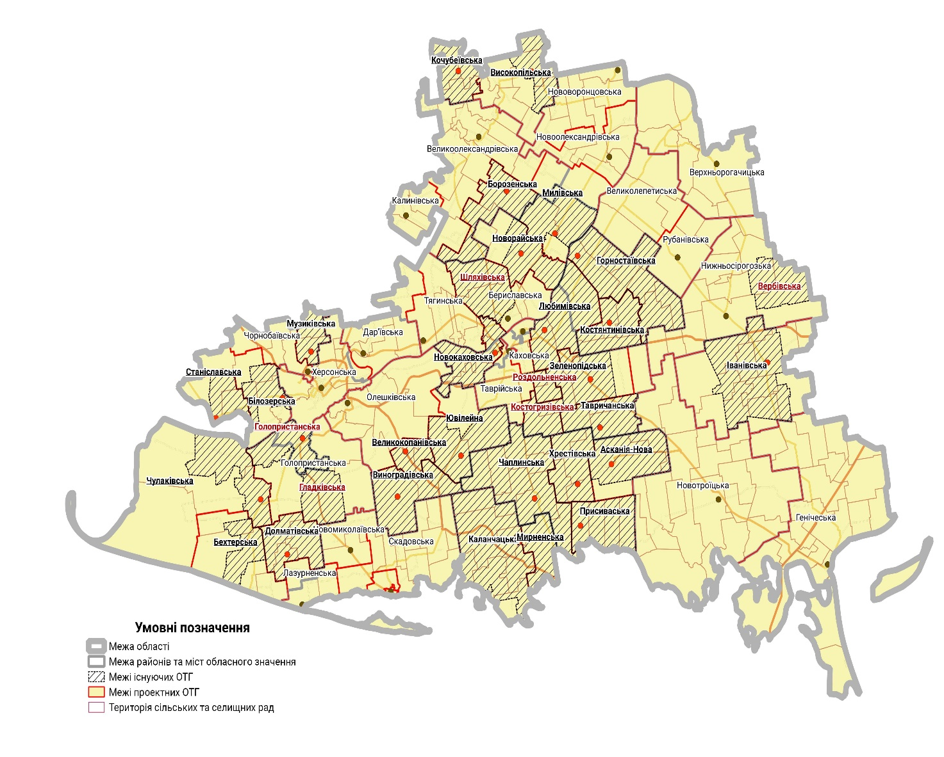
2. Перелік спроможних територіальних громад Херсонської області
Назва територіальної громади | Код населеного пункту - адміністративного центру територіальної громади згідно з КОАТУУ | Назва населеного пункту - адміністративного центру територіальної громади | Назви територіальних громад, що входять до складу спроможної територіальної громади | Код територіальної громади згідно з КОАТУУ | Назва району чи міста обласного значення, до якого входить адміністративний центр територіальної громади
Бериславська | 6520610100 | м. Берислав | Бериславська  Зміївська  Новобериславська  Шляхівська  Раківська  Томаринська  Урожайненська | 6520610100  6520681200  6520684400  6520688400  6520686600  6520686900  6520687300 | Бериславський район
Тягинська | 6520687101 | с. Тягинка | Тягинська  Бургунська  Високівська  Львівська  Ольгівська  Одрадокам’янська | 6520687100  6520680200  6520680600  6520683000  6520685500  6520685900 | -“-
Новорайська | 6520685201 | с-ще Новорайськ | Новорайська  Максимо-Горьківська  Степнянська  Червономаяцька | 6520685200  6520683600  6520686700  6520688200 | -“-
Милівська | 6520684201 | с. Милове | Милівська  Качкарівська  Новокаїрська  Дудчанська Нововоронцовського району  Новокам’янська Великоолександрівського району | 6520684200  6520681800  6520684800  6524181500  6520983500 | -“-
Білозерська | 6520355100 | смт Білозерка | Білозерська  Дніпровська  Кізомиська Миролюбівська (Радянська)  Правдинська Надеждівська Томинобалківська | 6520355100  6520381400  6520382500  6520385800  6520385500  6520380700  6520387100 | Білозерський район
Чорнобаївська | 6520387501 | с. Чорнобаївка | Чорнобаївська  Посад-Покровська Благодатнівська (Петрівська)  Киселівська | 6520387500  6520385000  6520384700  6520383000 | -“-
Музиківська | 6520383501 | с. Музиківка | Музиківська  Східненська | 6520383500  6520386700 | -“-
Станіславська | 6520386501 | с. Станіслав | Станіславська  Широкобалківська Олександрівська | 6520386500  6520388600  6520380500 | -“-
Дар’ївська | 6520381001 | c. Дар`ївка | Дар`ївська  Інгулецька  Микільська  Токарівська  Федорівська  Лиманецька (Кіровська) Бериславського району | 6520381000  6520382000  6520384500  6520387000  6520387300  6520682400 | -“-
Великолепетиська | 6521255100 | смт Велика Лепетиха | Великолепетиська  Катеринівська  Князе-Григорівська  Малолепетиська | 6521255100  6521281100  6521282200  6521283300 | Великолепетиський район
Рубанівська | 6521285501 | с. Рубанівка | Рубанівська  Демидівська  Миколаївська | 6521285500  6521280500  6521284400 | -“-
Великоолександрівська | 6520955100 | смт Велика Олександрівка | Великоолександрівська  Білокриницька  Білоусівська  Брускинська  Давидово-Брідська  Малоолександрівська  Новодмитрівська  Новокалузька  Новопавлівська  Старосільська  Трифонівська  Чкаловська | 6520955100  6520955400  6520980300  6520981500  6520982000  6520982500  6520983000  6520983300  6520984000  6520984300  6520984500  6520985000 | Великоолександрівський район
Калинівська | 6520955700 | смт Калинівське | Калинівська Благодатівська  Бобровокутська | 6520955700  6520980500  6520980700 | -“-
Борозенська | 6520981001 | с. Борозенське | Борозенська  Новокубанська  Чарівненська | 6520981000  6520983700  6520984800 | -“-
Верхньорогачицька | 6521555100 | смт Верхній Рогачик | Верхньорогачицька  Бережанська  Зеленівська  Первомаївська Самійлівська  Ушкальська  Чистопільська | 6521555100  6521580600  6521581100  6521583300  6521584400  6521585500  6521586000 | Верхньорогачицький район
Високопільська | 6521855100 | смт Високопілля | Високопільська  Архангельська Зарічненська  Іванівська Малошестірнянська Нововознесенська  Новопетрівська Новомиколаївська | 6521855100  6521855200  6521880800  6521881000  6521882000  6521882500  6521883500  6521883000 | Високопільський район
Кочубеївська | 6521881501 | с. Кочубеївка | Кочубеївська  Заградівська  Пригір’ївська  Орлівська | 6521881500  6521880700  6521884500  6521884000 | Високопільський район
Генічеська* | 6522110100 | м. Генічеськ | Генічеська  Новогригорівська  Новодмитрівська Новоіванівська Новоолексіївська  Озерянська  Павлівська  Партизанська (смт Рикове)  Петрівська  Плавська  Привільненська  Рівненська  Сокологірненська Стокопанівська  Стрілківська  Фрунзенська (с.Азовське)  Червонська (Червонопрапорна)  Чонгарська  Щасливцівська  Щорсівська (с.Олексіївка) | 6522110100  6522181000  6522181500  6522182000  6522155400  6522182500  6522183000  6522155700  6522183500  6522180400  6522183700  6522184000  6522184500  6522185000  6522185200  6522187000  6522187500  6522188000  6522186500  6522188500 | Генічеський район
Чулаківська | 6522386001 | с. Чулаківка | Чулаківська  Геройська Рибальченська  Садівська  Олександрівська (Краснознам’янська) | 6522386000  6522381500  6522384500  6522385000  6522383400 | Голопристанський район
Бехтерська | 6522380501 | с. Бехтери | Бехтерська  Збур`ївська  Круглоозерська  Новофедорівська  Олексіївська  Чорноморська | 6522380500  6522383200  6522383500  6522384300  6522380200  6522385500 | -“-
Долматівська | 6522383001 | с. Долматівка | Долматівська  Добропільська  Нововолодимирівська | 6522383000  6522382500  6522383900 | -“-
Горностаївська | 6522655100 | смт Горностаївка | Горностаївська  Великоблаговіщенська  Заводівська  Козаче-Лагерська  Маринська  Ольгинська  Славненська  Червоноблагодатненська | 6522655100  6522680500  6522681500  6522682000  6522683300  6522683500  6522684000  6522684500 | Горностаївський район
Костянтинівська | 6522683001 | с. Костянтинівка | Костянтинівська  Антонівська  Дубівська  Червонополянська | 6522683000  6522680300  6522681000  6522685000 | Горностаївський район
Іванівська | 6522955100 | смт Іванівка | Іванівська  Агайманська (Фрунзенська)  Балашівська  Благодатненська  Воскресенська  Дружбівська  Любимівська  Нововасилівська Новодмитрівська  Новомиколаївська  Новосеменівська  Першотравнева  Трохимівська  Українська  Шотівська | 6522955100  6522987000  6522980500  6522981000  6522981200  6522981500  6522982400  6522983000  6522983600  6522983800  6522984000  6522984800  6522985900  6522986500  6522987400 | Іванівський район
Каланчацька | 6523255100 | смт Каланчак | Каланчацька  Гаврилівська  Новокиївська  Новопавлівська  Новоолександрівська  Олександрівська  Олексіївська  Привільська  Роздольненська  Хорлівська | 6523255100  6523282200  6523283300  6523283400  6523283100  6523281100  6523281300  6523284400  6523285500  6523286600 | Каланчаць кий район
Мирненська | 6523255400 | смт Мирне | Мирненська  Червоночабанська(с.Преображенка) | 6523255400  6523287700 | -“-
Любимівська | 6523555100 | смт Любимівка | Любимівська  Василівська  Каїрська Горностаївського району | 6523555100  6524480400  6522682500 | Каховський район
Тавричанська | 6523585001 | с. Тавричанка | Тавричанська  Дудчинська  Заозерненська  Волинська | 6523585000  6523581500  6523581800  6523580700 | -“-
Зеленопідська | 6523585501 | с-ще Зелений Під | Зеленопідська  Дмитрівська  Слобідська  Федорівська (Розо-Люксембурзька)  Костогризівська  Семенівська | 6523585500  6523581000  6523584700  6523584000  6523582700  6523584500 | -“-
Нижньосірогозька | 6523855100 | смт Нижні Сірогози | Нижньосірогозька  Анатолівська  Братська  Верхньосірогозька Верхньоторгаївська  Вільненська  Нижньоторгаївська Новоолександрівська  Новопетрівська  Першопокровська Сірогозька  Степненська  Вербівська  Дем’янівська | 6523855100  6523880200  6523880400  6523881000  6523881500  6523882000  6523883000  6523883300  6523883500  6523884000  6523884300  6523884500  6523880500  6523882500 | Нижньосірогозький район
Нововоронцовська | 6524155100 | смт Нововоронцовка | Нововоронцовська  Любимівська  Миролюбівська  Нововоскресенська Осокорівська  Хрещенівська | 6524155100  6524182800  6524183000  6524184000  6524184500  6524182500 | Нововоронцовський район
Новоолександрівська | 6524183901 | с. Новоолександрівка | Новоолександрівська  Біляївська  Гаврилівська  Золотобалківська  Михайлівська  Петропавлівська | 6524183900  6524100000  6524181000  6524182000  6524183500  6524185000 | -“-
Новотроїцька* | 6524455100 | смт Новотроїцьке | Новотроїцька  Горностаївська  Новомихайлівська  Одрадівська  Олександрівська  Сивашівська  Федорівська  Сиваська  Дивненська  Зеленівська  Громівська  Василівська Воскресенська  Новопокровська  Сергіївська  Чкалівська  Володимиро-Іллінська (c.Чумацький Шлях) Подовська  Новомиколаївська | 6524455100  6524481300  6524482000  6524483000  6524480200  6524484000  6524484500  6524455500  6524481700  6524481800  6524481500  6524480400  6524481000  6524482500  6524483800  6524485000  6524480500  6524483300  6524482200 | Новотроїць  кий район
Скадовська | 6524710100 | м. Скадовськ | Скадовська  Антонівська  Красненська  Приморська  Олександрівська (Птахівська)  Благодатненська (Радгоспненська)  Таврійська  Тарасівська  Улянівська  Шевченківська  Широківська | 6524710100  6524780300  6524781000  6524783500  6524784000  6524784300  6524784500  6524784700  6524784900  6524785000 | Скадовський район
Лазурненська | 6524755500 | смт Лазурне | Лазурненська  Володимирівська  Новософіївська | 6524755500  6524780500  6522384200 | -“-  Голопристанський район
Новомиколаївська | 6524782501 | с. Новомиколаївка | Новомиколаївська  Михайлівська | 6524782500  6524781500 | -“-
Олешківська | 6525010100 | м. Олешки | Олешківська  Козаче-Лагерська  Костогризівська  Підстепненська  Раденська  Солонцівська | 6525010100  6525081500  6525082000  6525083000  6525083500  6525084000 | Олешківсь  кий район
Великокопанівська | 6525080501 | с. Великі Копані | Великокопанівська  Абрикосівська | 6525080500  6525080200 | Олешківсь  кий район
Виноградівська | 6525081001 | с. Виноградове | Виноградівська  Брилівська  Тарасівська | 6525081000  6525055300  6525085000 | -“-
Ювілейна | 6525086001 | с-ще Ювілейне | Ювілейна  Новомаячківська  Подо-Калинівська Щасливська | 6525086000  6525055700  6525082500  6525085600 | -“-
Асканія-Нова | 6525455300 | смт Асканія-Нова | Асканія-Нова  Маркеєвська  Хлібодарівська | 6525455300  6525482600  6525484700 | Чаплинський район
Чаплинська | 6525455100 | смт Чаплинка | Чаплинська  Балтазарівська  Кучерявоволодимирівська  Магдалинівська  Першокостянтинівська  Преображенська  Скадовська  Червонополянська | 6525455100  6525480500  6525482000  6525482300  6525483100  6525483500  6525483800  6525484901 | -“-
Хрестівська | 6525481501 | с. Хрестівка | Хрестівська  Долинська  Новонаталівська  Надеждівська  Шевченківська | 6525481500  6525481100  6525482500  6525482400  6525485000 | -“-
Присиваська* | 6525481001 | с. Григорівка | Григорівська  Іванівська  Павлівська  Строганівська | 6525481000  6525481300  6525483000  6525484000 | -“-
Голопристанська | 6510300000 | м. Гола Пристань | Голопристанська  Великокардашинська Малокопанівська Новозбур’ївська  Старозбур'ївська  Гладківська  Таврійська | 6510300000  6522381000  6522383800  6522384000  6522385300  6522382000  6522385400 | м. Гола Пристань
Каховська | 6510400000 | м. Каховка | Каховська  Малокаховська  Коробківська  Роздольненська  Чорноморівська | 6510400000  6523583500  6523582500  6523583800  6523586500 | м. Каховка  Каховський район
Новокаховська | 6510700000 | м. Нова Каховка | Новокаховська  Дніпрянська  Райська  Веселівська Бериславського району  Козацька Бериславського району | 6510700000  6510745300  6510790800  6520680400  6520655400 | м. Нова Каховка
Таврійська | 6510770800 | м. Таврійськ | Таврійська  Кам’янська Каховського району  Новокам’янська Каховського району  Чорнянська Каховського району | 6510770800  6523582000  6523583600  6523586000 | -“-
Херсонська | 6510100000 | м. Херсон | Херсонська  Антонівська  Зеленівська  Комишанська  Наддніпрянська  Степанівська  Садівська Білозерського району | 6510100000  6510165300  6510165600  6510166400  6510165800  6510192500  6520386000 | м. Херсон
___________________________________________________________

